Муниципальное казенное общеобразовательное учреждение
«Ильичевская основная общеобразовательная школа»
п. Ильича Каширского района Воронежской области

«Эвиталия» - залог здоровья и долголетия.

Автор: Барабанова Алина Сергеевна
ученица 9 класса
Руководитель: Минакова Татьяна Николаевна
учитель биологии МКОУ «Ильичевская ООШ»

2018 г.

Оглавление.
1. Введение……………………………………………………………………...…3
2. Методика исследований.
2.1.Из истории продукта. …………………………………………………..…..4
2.2. Технология производства йогурта………………………………….……..6
2.3. Закваска Эвиталия, инструкция по применению………………………...7
2.4. Приготовление йогурта в домашних условиях………………………..…8
3. Результаты исследований.
3.1. Исследование биохимической активности микроорганизмов……… ....10
3.2. Исследование фармакологического действия на организм………… …13
3.3. Экономический расчет……………………………………………………14
4. Выводы……………………………………………………………………..…..15
5. Заключение………………………………………………………………….…16
6. Список использованной литературы, источников..........................................17

7. Приложение……………………………………………………………………18

1. Введение.

В нашей стране более половины взрослых и детей имеют ослабленное здоровье. Причина этого в ухудшении качества продуктов, воды и воздуха, также в недостатке знаний о том, из чего состоит наша пища. Ведь всем давно известно, что основа здоровья человека - это его питание.
«Мы – то, что мы едим!» Всем известна польза таких кисломолочных продуктов, как кефир, ряженка, простокваша. В настоящее время в магазинах представлен огромный выбор молочнокислых продуктов на любой вкус и кошелек.
Но содержатся ли в них действительно живые и активные лакто- и -бифидо бактерии? Лично я в этом очень сомневаюсь, поскольку неоднократно видела не совсем надлежащие условия хранения данных продуктов. К тому же биологически активны только «живые», не прошедшие термическую обработку и содержащие в себе живые молочнокислые бактерии. Большинство йогуртов, которые реализуются через торговую сеть, содержат в своем составе консерванты, и красители, являются по сути вкусным и питательным десертом.
Я очень люблю йогурт, и, меня заинтересовали вопросы о пользе данного продукта и возможности получения йогуртов в домашних условиях. Но возникла проблема: как правильно приготовить йогурт дома, чтобы он был полезен для нашего организма?

Цель:
- приготовить йогурт в домашних условиях;
- доказать его полезные свойства.

Задачи:
- Изучить литературу и интернет источники по данному вопросу.
- Изготовить йогурт в домашних условиях и сделать вывод о полезности данного пищевого продукта.
- Провести пробы на наличие «живых» бактерий в домашнем йогурте и некоторых кисломолочных продуктах, реализуемых через сеть магазинов.
4. Провести исследование фармакологического действия на организм.
5. Сделать экономический расчет.
6. Оформить результаты исследования.
Предмет исследования – сухая закваска «Эвиталия»

2. Методика исследований.
2.1. Из истории продукта.
О пользе кисломолочных продуктов для нашего организма можно рассказывать часами. И правда, полезные свойства кефира, йогурта, сметаны, простокваши трудно переоценить. Появлению этих продуктов мы обязаны самой матушке-природе. В те далекие времена, когда человек еще не изобрел холодильник, молоко невозможно было хранить долго — оно скисало. Впрочем, полезные свойства кисломолочных продуктов наши предки «раскусили» быстро. Оказалось, что они в течение длительного времени сохраняют свои вкусовые качества, прекрасно утоляют жажду и к тому же дарят здоровье и долголетие.
Лечебные кисломолочные продукты не утратили своей актуальности и сегодня. Польза кефира, натурального йогурта, сметаны, простокваши, творога очевидна и не может быть оспорена. Они создают все необходимые условия для полноценного и комфортного пищеварения. Во-первых, входящие в состав этих продуктов спирты и кислоты стимулируют функции пищеварительных желез. Во-вторых, благодаря содержащимся в них лакто- и бифидобактериям, улучшается перистальтика кишечника и уменьшается газообразование. В-третьих, эти же бактерии способствуют быстрому усвоению питательных веществ, расщепляя сложные молочные белки. И наконец, бифидо-и лактобактерии помогают усваивать молочный сахар — лактозу: даже при непереносимости цельного молока, вызванной отсутствием в организме необходимого фермента лактазы, кисломолочные продукты обычно усваиваются вполне успешно и без аллергических последствий. [4]
Прилавки магазинов сегодня буквально завалены бутылочками, баночками, стаканчиками и коробочками с надписью «йогурт», однако далеко не всякий продукт имеет право носить это имя. Согласно Федеральному закону Российской Федерации от 12 июня 2008 г., «йогурт — кисломолочный продукт с повышенным содержанием сухих обезжиренных веществ молока, произведенный с использованием смеси заквасочных микроорганизмов — термофильных молочнокислых стрептококков и болгарской молочнокислой палочки». Именно такой продукт, без добавления посторонних ингредиентов, является натуральным и полезным для здоровья. Родиной йогурта считается Болгария, во всяком случае, именно там впервые была исследована микрофлора продукта. О пользе йогурта в Европе стало известно еще в XV веке, когда балканский напиток спас французского короля Людовика XI от затянувшейся болезни живота.
Полезные свойства йогурта настолько высоки, что в 1920-е годы в СССР этот продукт продавался в аптеках (в то время его называли «ягуртом»). Прежде всего, йогурт более чем другие кисломолочные продукты, рекомендован людям с проблемами желудка: входящие в состав продукта бактерии ферментируют молочные белки, в результате чего образуются легкоусвояемые аминокислоты и пептиды. Йогурт не только укрепляет иммунитет и способствует нормальной работе кишечника, подобно другим кисломолочным продуктам.
Чтобы улучшить качества продукта и повысить его «полезные» свойства, для закваски йогуртов используют пробиотики. Пробиотики - это живые микроорганизмы, которые при самостоятельном приеме или приеме в составе содержащих их пищевых продуктов способствуют оздоровлению организма человека. Наиболее известными и распространенными микроорганизмами, обладающими пробиотическим эффектом, являются бифидобактерии, лактобактерии, а также термофильные стрептококки и кефирные грибки. [5]
Биойогурты – это йогурты с пробиотической активностью. Концентрация живых микроорганизмов в конце срока их хранения должна быть не менее 10 КОЕ (колониеобразующие единицы). Кисломолочные продукты, полученные с помощью иных микроорганизмов, соответственно, не йогурты. «Живой» йогурт не может храниться дольше трех недель: бактериальные культуры «живого» йогурта плохо переносят соседство со всевозможными вкусовыми добавками, консервантами и пр. Конечно, это не значит, что полюбившаяся нам некислятина никуда не годиться. Но вот польза их сильно преувеличена.

2.2. Технология производства йогурта .
Все йогурты изготавливаются из коровьего молока 1 сорта, но может использоваться восстановленное молоко. Далее происходит нормализация молока по жиру. Затем происходит пастеризация молока и его гомогенизация. После охлаждения в полученную массу добавляют закваску. В дальнейшем этапы производства йогуртов различные. В одном случае после добавления загустителей и пробиотиков йогурт созревает и упаковывается в стерильных условиях, а в другом случае после сквашивания в йогурт добавляются загуститель и фруктово–ягодные наполнители, затем он проходит повторную обработку, благодаря чему значительно увеличивается срок хранения. [4]

2.3. . Закваска Эвиталия, инструкция по применению.
Пролистав весь интернет, пришла к выводу, что самая вкусная и неприхотливая закваска-это сухая закваска Эвиталия в стеклянных флаконах.
Эвиталия – это закваска, которая представляет собой комплекс пробиотиков и живых микроорганизмов, используемых для приготовления кисломолочного продукта из коровьего молока. Выпускается в форме капсул и лиофилизированного порошка для приготовления раствора. [4]
В соответствии с инструкцией к Эвиталии, активными действующими компонентами препарата являются лиофильно высушенные, но сохранившие способность размножаться живые микроорганизмы и лактобактерии (Streptococcus thermophilus; Lactococcus lactis; Lactobacillus acidophilus; Lactobacillus helveticus; Propionibacterium freudenreichii subsp), а также витамины группы A, B и E, аскорбиновая кислота, фолиевая кислота, магний, железо, кальций и специфические полисахариды. [4]
При применении Эвиталия приводит в действие собственную коли- и бифидобактериальную микрофлору кишечника, что обусловлено созданием благоприятных условий для ее развития, а также введением в организм недостающей человеку полезной микрофлоры. Все компоненты Эвиталии подобраны таким образом, что они создают устойчивый к агрессивной среде слизистой оболочки кишечника и желудка ассоциат микроорганизмов. При регулярном применении Эвиталия восстанавливает микрофлору кишечника, нормализует функции желудочно-кишечного тракта и укрепляет иммунную систему.
В качестве лечебного питания препарат рекомендуют при холецистите, энтероколите, колите, гастрите, панкреатите, язвенных заболеваниях желудка и двенадцатиперстной кишки. Закваску Эвиталия применяют для предотвращения кишечных инфекций, дерматологических и аллергических реакций при сердечно-сосудистых заболеваниях, хронических запорах и сахарном диабете. Эвиталию назначают с целью восстановления иммунитета и выведения из организма холестерина, радионуклидов и свободных радикалов, особенно после продолжительной терапии антибиотиками и в период острых респираторных инфекций.
Готовый продукт по своей сути является лечебным йогуртом. [1]
2.4. Приготовление йогурта из закваски Эвиталия в домашних условиях.
Для приготовления йогурта из закваски Эвиталия можно пользоваться йогуртницей и мультиваркой с соответствующим режимом, или же готовить напиток в обычной кастрюле. Чтобы приготовить йогурт в кастрюле без использования мультиварки или йогуртницы, необходимо взять стандартную закваску в стеклянных флаконах.
Алгоритм приготовления йогурта из стандартной закваски Эвиталия.
- Взять два литра молока любой жирности (лучше той, которая употребляется обычно); Если молоко домашнее или непастеризованное, то следует его закипятить и остудить до 38 – 43oС. Определить температуру можно водным градусником или попробовав его на вкус. Во рту молоко необходимой температуры должно чувствоваться как горячее, но не обжигающее; Если молоко пастеризованное, то кипятить его не нужно, достаточно просто нагреть до температуры 38 – 43oС;
- Вскрыть флакон с сухой закваской и налить в него теплое молоко из кастрюли. Тщательно перемешать, чтобы содержимое флакона полностью растворилось в молоке; Затем перелить всю закваску из флакона в кастрюлю с теплым молоком; Хорошо размешать молоко ложкой и плотно закрыть крышкой;
- Далее емкость с молоком нужно поставить в теплое место на 12 – 14 часов, чтобы процесс квашения запустился и образовался йогурт (квашение происходит только в теплом месте, поскольку бактерии закваски способны интенсивно размножаться только при температуре не ниже 37oС). Дополнительно рекомендуется обернуть емкость с молоком несколькими слоями бумаги, полотенцем и т. д., чтобы она не остывала;
- По прошествии 12 – 14 часов необходимо удалить с емкости утепляющие материалы и перенести ее в холодильник на 3 – 4 часа, чтобы йогурт приобрел приятную густоту, а процесс интенсивного сквашивания остановился.
- По прошествии 3 – 4 часов в холодильнике йогурт готов к употреблению; После этого йогурт можно разлить в стеклянные банки и хранить в холодильнике

Готовый пробиотик объемом 2 л разделяют на 2 части: 1,4 л для приема в пищу и 0,6 л для дальнейшего приготовления новых порций.
Новые порции готовят из молока и рабочей закваски Эвиталия. Для этого нужно вскипятить 2 л молока, остудить, снять с него пенку, добавить 1 неполный стакан оставшейся с предыдущего раза закваски. Жидкость перемешать и закрыть крышкой. Далее емкость необходимо обернуть бумагой и тканью, после чего поместить на 7-8 часов в теплое место для сквашивания, а затем – в холодильник. Уже через 3-4 часа продукт полностью готов к употреблению. Оставшуюся часть закваски используют аналогично. Одного флакона препарата хватает на 10 литров молока.

Способ применения.
Эвиталию по инструкции принимают натощак за 20 минут до обеда и за 1 час до сна. Разовая дозировка для взрослых составляет 100-150 мл, для детей – 50-100 мл. Продолжительность употребления лечебного йогурта – 3 недели. Рабочую закваску можно хранить в холодильнике на протяжении 18 дней, готовый продукт неболее7дней. [1]

3. Результаты исследований.
3.1. Исследование биохимической активности микроорганизмов.
Прежде чем узнать как работает Эвиталия в организме человека, я бы хотела доказать действительно ли в домашнем продукте содержатся живые бактерии. Как это сделать? Изучив литературу, оказалось, что такие методики есть.
Редуктазная проба — метод проверки бактериального заражения не пастеризованного молока, основанный на обесцвечивании красителя в присутствии продуктов жизнедеятельности бактерий.
Реакция с метиленовым синим. Тест основан на обесцвечивании органического красителя, метиленового синего, в присутствии редуктазы, выделяемой бактериями в процессе их жизнедеятельности. [3]
В процессе теста метиленовый синий добавляют к молоку в пропорции 1:20 и наблюдают за обесцвечиванием смеси при температуре 38 °С. Класс молока определяется временем обесцвечивания:

Время обесцвечивания | Количество бактерий/мл | Качество молока
Свыше 5 ч 30 мин | Менее 500 000 | Хорошее
От 2 ч до 5 ч 30 мин | От 500 000 до 4 млн. | Удовлетворительное
От 20 мин до 2 ч | От 4 млн. до 20 млн. | Плохое
Менее 20 мин | Более 20 млн. | Очень плохое

Данные пробы основаны на способности микроорганизмов выделять в среду фермент анаэробную дегидразу, обладающую восстановительными свойствами. Редуктазные пробы применяют для оценки бактериологического качества сырого молока. При определении бактериальной обсемененности молока данным методом устанавливают зависимость между временем, необходимым для восстановления индикаторов, и количеством бактерий, причем эта зависимость является обратно пропорциональной. Результат редуктазной пробы показывает не столько количество микроорганизмов, сколько их биохимическую активность. Таким образом, можно считать, что, не обнаружив биохимической активности микроорганизмов, можно говорить об их отсутствии в продукте. [2]
Обратную зависимость можно проследить с кисломолочными продуктами. Если обесцвечивание наблюдается, значит в продукте присутствуют микроорганизмы, проявляющие биохимическую активность.
Я провела редуктазную пробу с метиленовой синью данных кисломолочных продуктов:

№п/п | Наименование продукта. | Состав микроорганизмов | Содержание  микроорганизмов (КОЕ/г) | Срок годности продукта на момент исследования
1. | ийогурт DANON | бифидобактерии | 1×10⁷ | 22.08.2018-22.09.2018-
2. | ийогурт Actimel | пробиотик L. casel | 1×10⁷ | 01.09.2018-01.10.2018-
3. | ийогурт Слобода живая еда. | пробиотик L. casel | 1×10⁷ | 16.08.2018-16.09.2018-
4. | ийогурт Bio баланс | бифидобактерии | 1×10⁷ | 20.08.2018-20.09.2018-
5. | ийогурт домашний (закваскаЭвиталия) | Streptococcus thermophilus; Lactococcus lactis; Lactobacillus acidophilus; Lactobacillus helveticus; Propionibacterium freudenreichii subsp | 4×10⁹ | 07.09.2018.-13.09.2018.

Для исследования я наливала в стаканы 10 мл. молочного продукта и нагревала его в йогуртнице до 38-40°C, затем добавляла в эту же пробирку 1 мл. раствора метиленовой сини (к 1 мл. раствора добавляла 9 мл. воды). Тщательно перемешала и поставила в термостат (йогуртницу) при температуре 37°C. Наблюдение за изменением окраски я вела через 10 минут. Изменение окраски я фиксировала через 20 минут, 2 часа и 5 часов 30 минут после начала анализа. Пробирки с красителем, необесцвеченным через 20 минут и 2 часа, я переворачивала 2-3 раза и снова поставила на термостатирование. Окончанием анализа считается момент обесцвечивания окраски продукта, при этом остающийся небольшой кольцеобразный окрашенный слой вверху или небольшая окрашенная часть внизу пробирки в расчет не принимаются. Появление окрашивания продукта в этих пробирках при встряхивании не учитывают.
При проведении опытов с йогуртами: DANON, Actimel, Слобода живая еда, Bio баланс, обесцвечивания не наблюдалось на протяжении 5 часов. Лишь домашний йогурт обесцветился полностью и почти равномерно уже через 20 минут.
Доверять сведениям на упаковке о наличие «живых» бактерий у продуктов из магазина нельзя. Таким образом, из всех проверенных мною продуктов по-настоящему безопасным можно считать лишь домашний йогурт. Именно его можно употреблять с пищевой и лечебной целью.

3.2. Исследование фармакологического действия на организм.
Если употреблять в пищу кисломолочные продукты каждый день, то спустя пару недель можно обеспечить кишечнику комфортную работу, так как в нем прекратятся все гнилостные процессы и даже нормализуется деятельность почек и печени. Поэтому такие продукты показаны при дисбактериозе, колите, запоре и даже при отравлениях. Приятный вкус кисломолочных продуктов стимулирует секрецию желудочного сока. Некоторые из молочнокислых бактерий (ацидофильные палочки, к примеру), а также молочные дрожжи продуцируют вещества антимикробного действия. Кисломолочные продукты будут полезны при лечении и для предупреждения развития атеросклероза, гипертонии.
Получив результаты, я и мои родные в течении 30 дней употребляли домашний кисломолочный продукт по100 мл 3 раза в день за 20 минут до еды. Каждые 5 дней я проводила опрос о самочувствии близких. В итоге:
- улучшилась работа кишечника;
- ушла сонливость;
- появилась бодрость;
- кожа стала более здоровой и приобрела красивый цвет.
Я считаю , что общее состояние организма стало лучше.

3.3. Экономический расчет.
Хотелось бы узнать что дешевле: покупать йогурт или готовить дома?
Одного флакона препарата хватает на 10 литров молока.
- флакон закваски «Эвиталия» - 62 руб.
- 1 л молока (в среднем)- 55 руб.
Итого: 10 л домашнего йогурта – 550руб.+62 руб .= 612 руб.
1 л домашнего йогурта – 61.2 руб.
- 1 бутылочка ийогурта Actimel (270г) – 35 руб.
- 1 л йогурта Actimel – 129.6 руб
Экономия составила: 129.6-61.2=68.4 руб

4.Выводы.
Из полученных исследований я выяснила, что:
- Приготовить йогурт в домашних условиях легко и просто.
- Из всех проверенных мною продуктов только домашний иогурт содержит много живых полезных бактерий. Надпись о «живых» бактериях у промышленных йогуртов является не более чем рекламным ходом производителя.
- Целесообразно и использование домашнего йогурта в лечебных целях вместо лекарств и БАД для восстановления микрофлоры кишечника и слизистых оболочек, что является наиболее физиологичным и натуральным для нашего организма, а главное, не имеет побочных эффектов.
- Регулярное употребление домашнего йогурта в пищу обогащает организм витаминами, кальцием, а кисломолочные бактерии обеспечивают полноценное усвоение питательных веществ в кишечнике человека и укрепляют иммунную систему.
- Самостоятельное приготовление йогурта экономит семейный бюджет.
- Домашний йогурт может служить лёгким и вкусным десертом. Для вкусового разнообразия в него можно добавить сухофрукты, домашнее варенье, мёд, орехи, банан.

5. Заключение.
Работать над этим проектом было очень интересно и увлекательно! Я узнала много новых понятий и определений, сама приготовила продукт и провела с ним исследование. Сделала выводы о проделанной работе и дала рекомендации своим близким. Поняла, что не всегда нужно слепо верить тому, что несёт в себе реклама, которую нам показывают по телевизору. В перспективах своей работы, в рамках ЗОЖ, хотелось бы провести занятие со своими одноклассниками о здоровом питании.

6. Список использованной литературы, источников.

Ссылки.
- https://zdorovi.net/preparaty/jevitalija.html
- http://www.spec-kniga.ru/tehnohimicheski-kontrol/veterinarno-sanitarnaya-ekspertiza-produktov-zhivotnovodstva/ocenka-kachestva-moloka.html
- https://ru.wikipedia.org/wiki/Редуктазная_проба
- https://www.tiensmed.ru/news/evitalia-ab1.html
- https://ru.wikipedia.org/wiki/Пробиотики

7.Приложение 1.

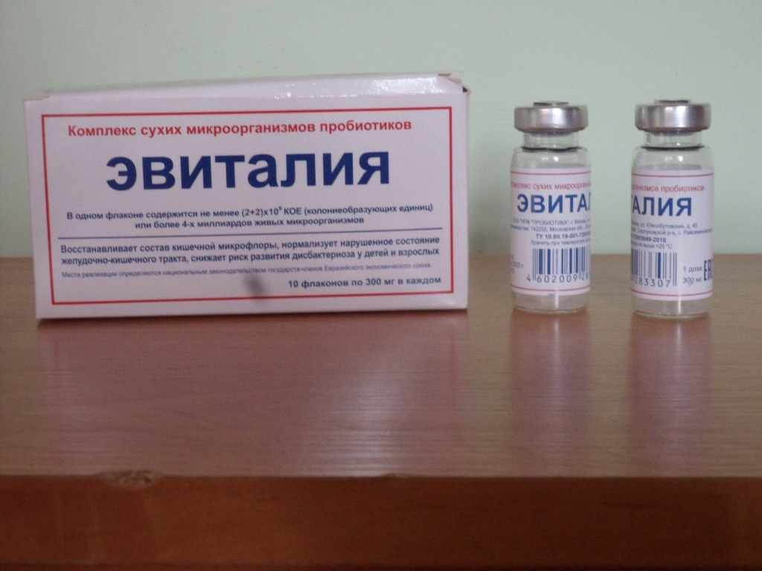
1.Комплекс сухих микроорганизмов – «Эвиталия»

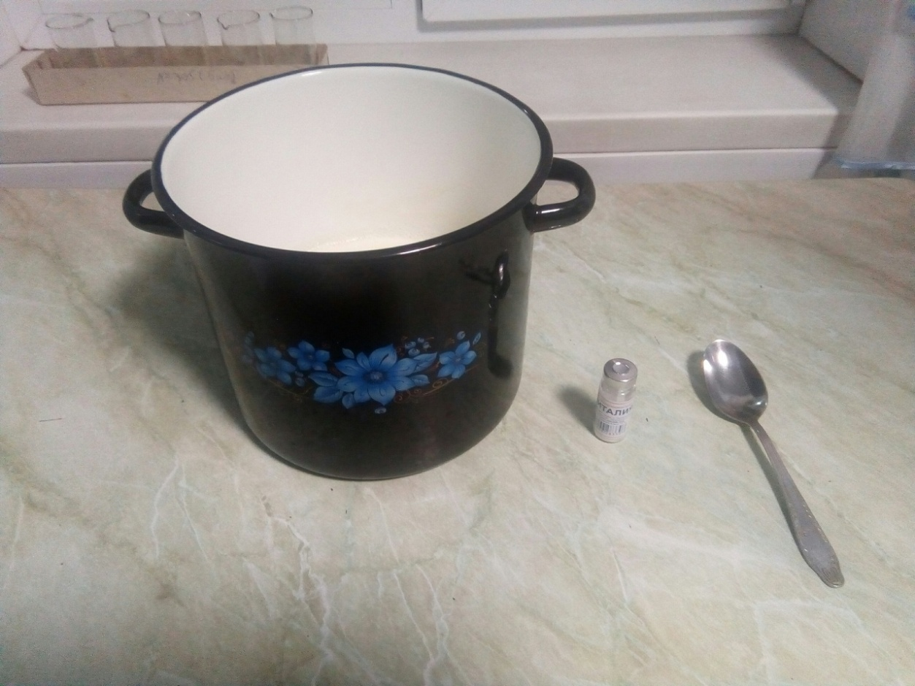
2.Приборы и материалы.
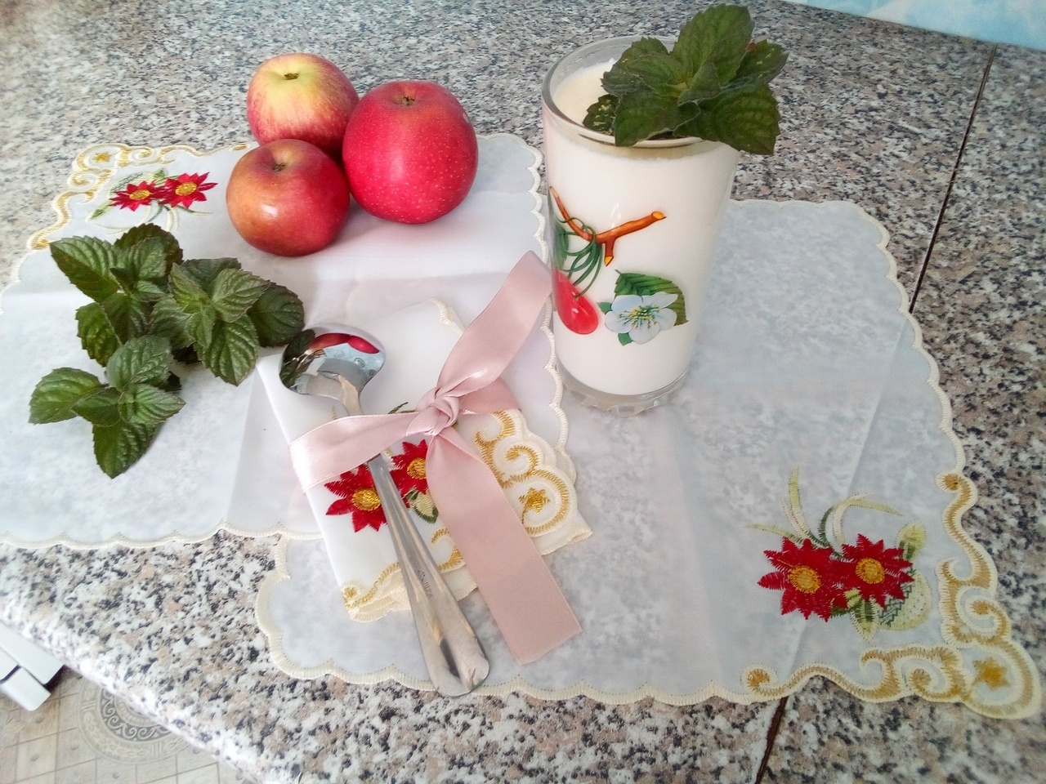
- Готовый продукт – домашний йогурт.
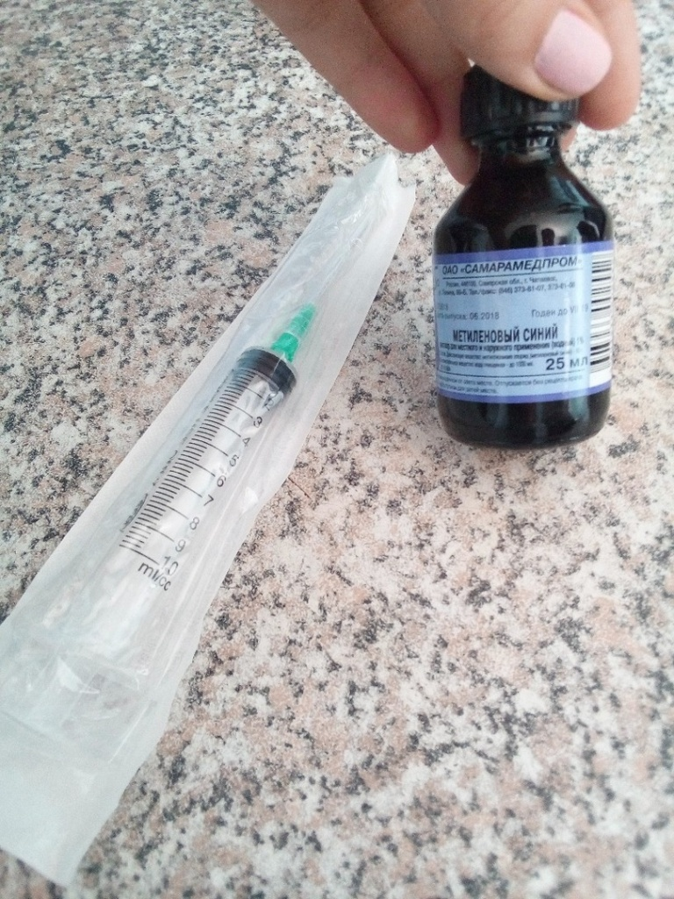
- Метиленовый синий.
- 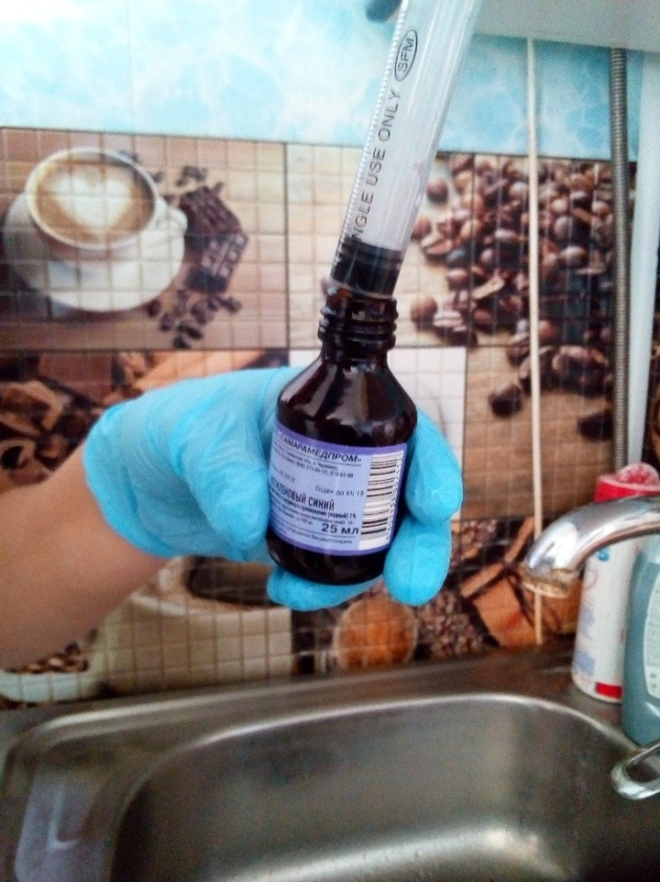
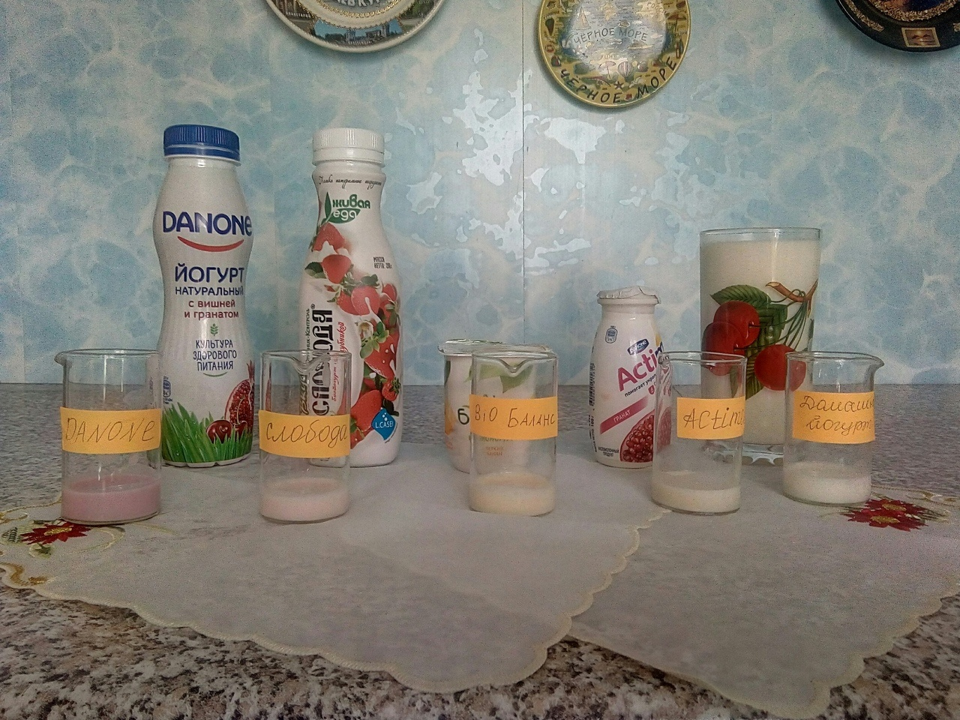
- Набор йогуртов для исследования.
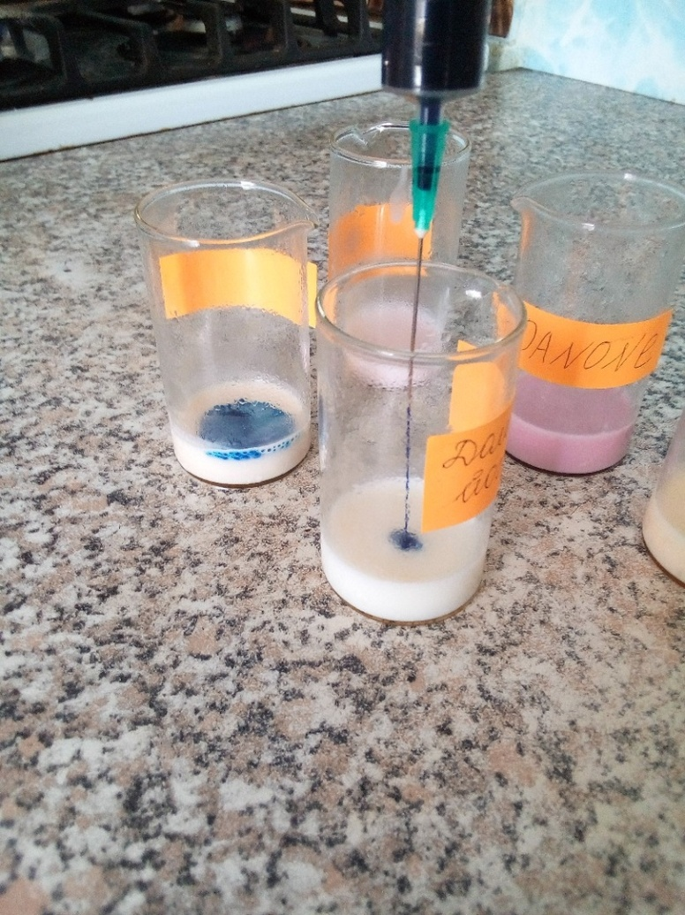
7.Проведение редуктазной пробы.
8. 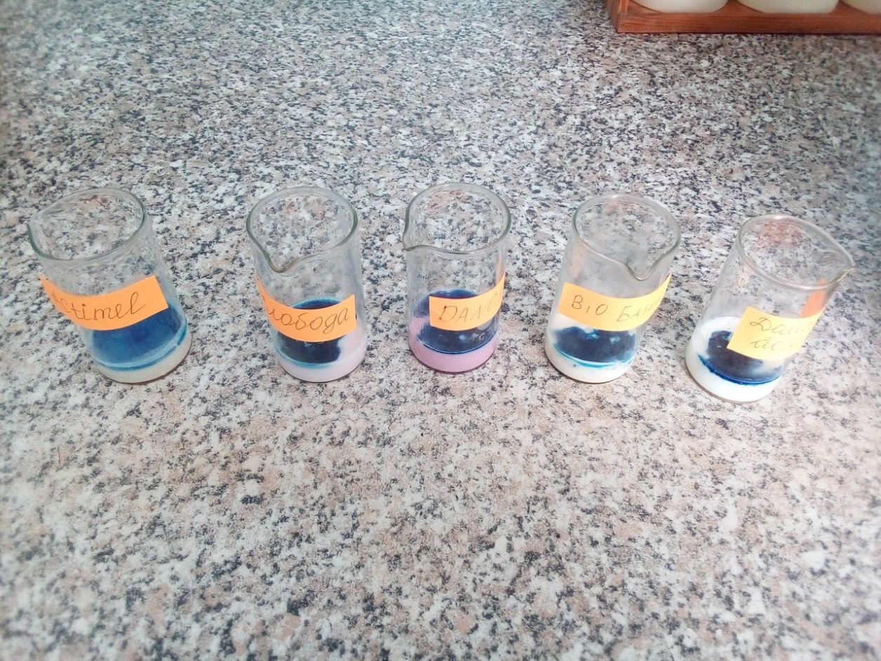

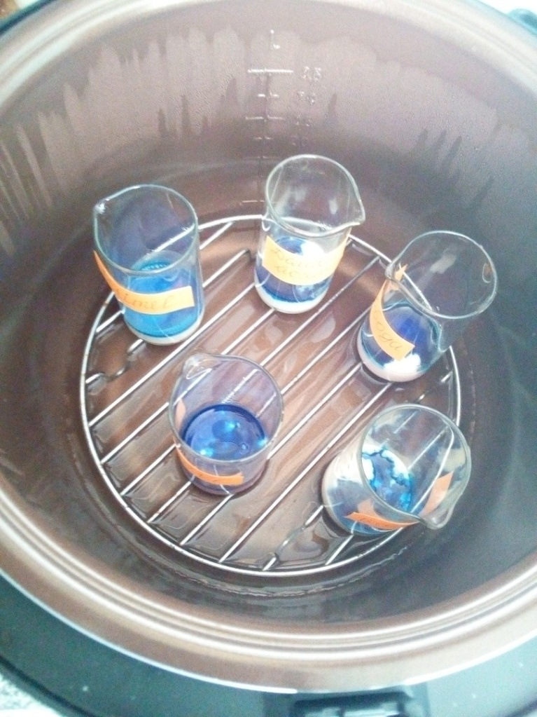
9.Термостатирование.
10. 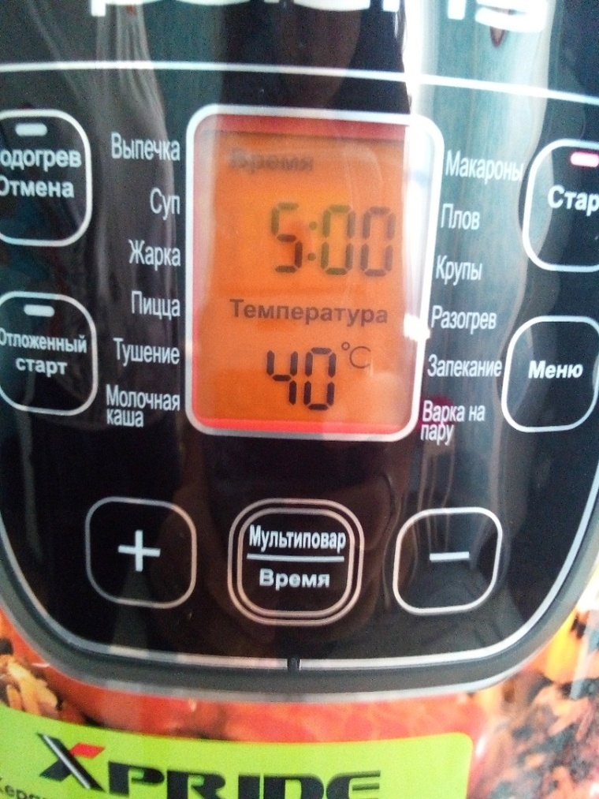
11. 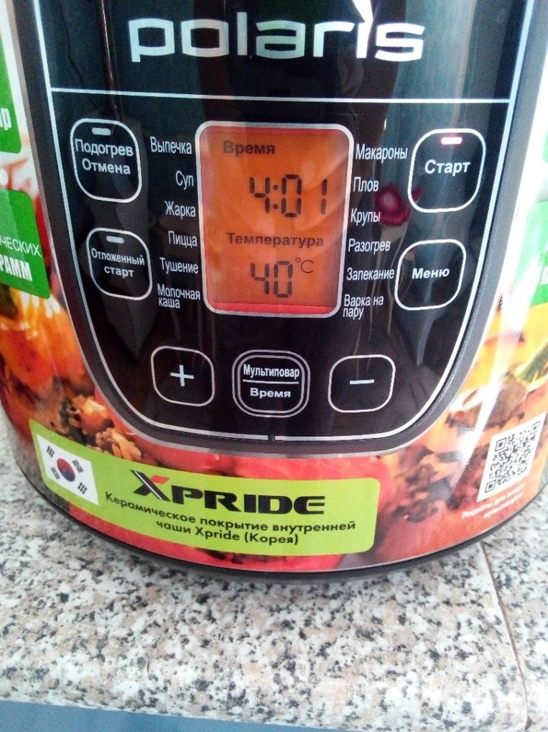
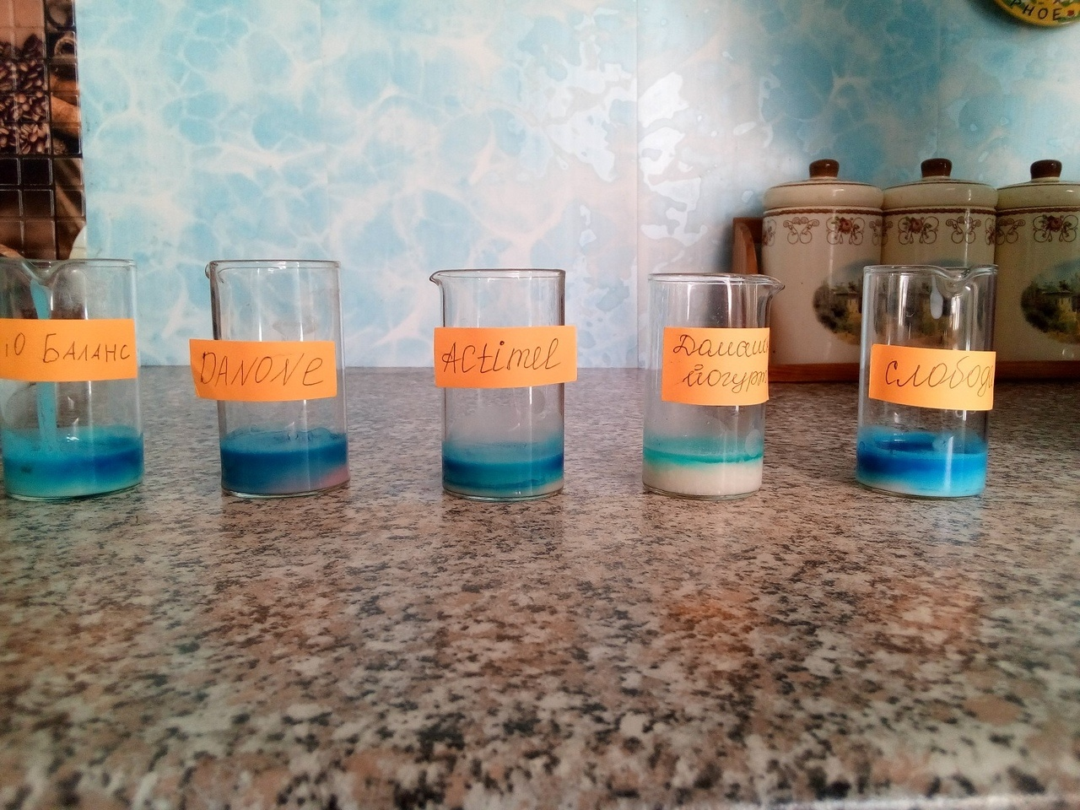
12. Обесцвечивание домашнего йогурта.

